**Historia stadniny w Janowie Podlaskim. Wszystko dla fanów koni.**

**Jesteś fanem jazdy konnej? Koniecznie przeczytaj jak wyglądała historia stadniny w Janowie Podlaskim.**

**Historia stadniny w Janowie Podlaskim**

Każdy fan jazdy konnej w Polsce wie jak ważna jest historia stadniny w Janowie Podlaskim. To wyjątkowe miejsce widziało najważniejsze wydarzenia na przestrzeni lat. To także miejsce, które było wizytówką naszego kraju. Konie pochodzące z tej stadniny były towarem luksusowym, dlatego cieszyły się dużym zainteresowaniem szejków.

**Jak przedstawia się historia stadniny w Janowie Podlaskim?**

Stadnina ta powstała w 1817 roku. Jest najstarszą hodowlą koni arabskich w Polsce. [Historia stadniny w Janowie Podlaskim](https://nowakonfederacja.pl/janow-podlaski-ostatnia-chwila-by-uratowac-legende/) nie należy do najłatwiejszych. Przez większość czasu cieszyła się nienaganną opinią, biorąc udział w najważniejszych wydarzeniach dla naszego kraju. Niewątpliwie wyróżniała się na tle innych stadnin w Europie. To właśnie tu przybywali najbogatsi ludzie świata, aby zakupić konie rasy arabskiej. Niestety współczesna *historia stadniny w Janowie Podlaskim* prezentuje się coraz gorzej.

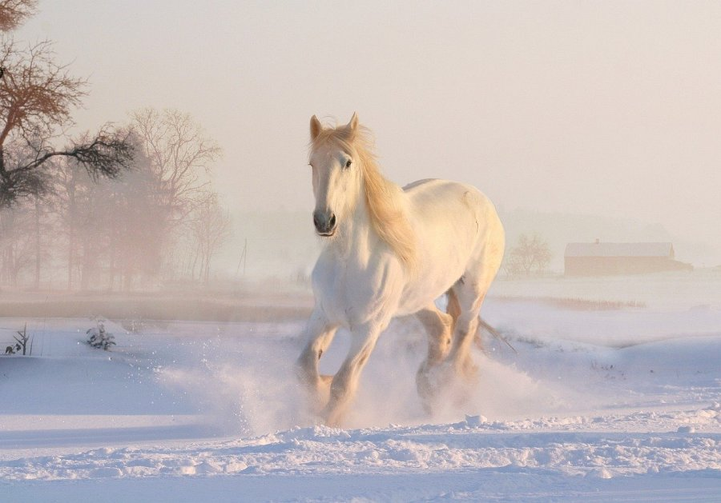

**Jak wygląda stadnina dziś?**

Zmiany w zarządzaniu spowodowały liczne problemy w prowadzaniu stadniny. Wspaniała **historia stadniny w Janowie Podlaskim** oraz jej renoma zaczęła powoli tracić na wartości. Wsparcie państwa oraz coroczne licytacje pomagają w utrzymaniu tego miejsca, jednak ciężko osądzić jak będzie wyglądać przyszłość najstarszej stadniny koni w Polsce. Prawie 200 letnia historia nie powinna zostać zaprzepaszczona niewłaściwymi inwestycjami. Warto śledzić losy tego miejsca, ponieważ jest to nasze wspólne dziedzictwo.